СОВЕТ НАРОДНЫХ ДЕПУТАТОВ
ПАВЛОВСКОГО СЕЛЬСКОГО ПОСЕЛЕНИЯ
РАМОНСКОГО МУНИЦИПАЛЬНОГО РАЙОНА
ВОРОНЕЖСКОЙ ОБЛАСТИ

РЕШЕНИЕ

от 23 мая 2012 года № 96 с. Гремячье

О гербе Павловского сельского поселения
Рамонского муниципального района
Воронежской области

В соответствии с законодательством, регулирующим правоотношения в сфере геральдики, и руководствуясь Уставом Павловского сельского поселения Рамонского муниципального района Воронежской области (далее – Павловского сельского поселения), Совет народных депутатов Павловского сельского поселения Рамонского муниципального района Воронежской области р е ш и л:
1. Установить герб Павловского сельского поселения в качестве официального символа Павловского сельского поселения.
2. Утвердить Положение «О гербе муниципального образования Павловское сельское поселение Рамонского муниципального района Воронежской области» (прилагается).
3. Направить Положение «О гербе муниципального образования Павловское сельское поселение Рамонского муниципального района Воронежской области» Главе Павловское сельского поселения для подписания и обнародования.
4. Представить настоящее решение, Положение «О гербе муниципального образования Павловское сельское поселение Рамонского муниципального района Воронежской области» в Геральдический Совет при Президенте Российской Федерации для внесения в Государственный геральдический Регистр Российской Федерации.
5. Контроль исполнения настоящего решения оставляю за собой

Глава
сельского поселения Н.В.Кокоткин

Утверждено
решением Совета народных депутатов
Павловского сельского поселения
Рамонского муниципального района
Воронежской области
От 03.05.2012 г. № 96

ПОЛОЖЕНИЕ
«О ГЕРБЕ МУНИЦИПАЛЬНОГО ОБРАЗОВАНИЯ
ПАВЛОВСКОЕ СЕЛЬСКОЕ ПОСЕЛЕНИЕ
РАМОНСКОГО МУНИЦИПАЛЬНОГО РАЙОНА ВОРОНЕЖСКОЙ ОБЛАСТИ»

Настоящим положением устанавливается описание, обоснование и порядок использования герба муниципального образования Павловское сельское поселение Рамонского муниципального района Воронежской области.

Общие положения

1.1. Герб муниципального образования Павловское сельское поселение Рамонского муниципального района Воронежской области (далее – герб Павловского сельского поселения) является официальным символом Павловского сельского поселения.
1.2. Герб Павловского сельского поселения отражает исторические, культурные, социально-экономические, национальные и иные местные традиции.
1.3. Положение о гербе Павловского сельского поселения с приложениями на бумажных носителях и электронном носителе хранятся в архиве Павловского сельского поселения и доступно для ознакомления всем заинтересованным лицам.
1.4. Герб Павловского сельского поселения подлежит государственной регистрации в порядке, установленном федеральным законодательством и законодательством Воронежской области.

Геральдическое описание и обоснование символики герба
Павловского сельского поселения

2.1. Геральдическое описание герба Павловского сельского поселения:
«В лазоревом поле с включёнными червлеными краями, поверх всего - два золотых дуба с таковыми же корнями, между которыми повышенно положен рукоятью вверх серебряный меч».
2.2. Герб Павловского сельского поселения может воспроизводиться в многоцветном и одноцветном равно допустимых вариантах. Герб Павловского сельского поселения в одноцветном варианте может воспроизводиться условной штриховкой для обозначения цветов (шафировкой).
2.3. Герб Павловского сельского поселения может воспроизводиться с вольной частью в соответствии с Законом Воронежской области от 5 июля 2005 года № 50-ОЗ «Об официальной и иной символике в Воронежской области» (статья 19).
2.4. Герб Павловского сельского поселения, в соответствии с Методическими рекомендациями по разработке и использованию официальных символов муниципальных образований (Раздел 2, Глава VIII, п.п. 45-46), утвержденными Геральдическим советом при Президенте Российской Федерации 28.06.2006 года, может воспроизводиться со статусной короной установленного образца.
2.5. Рисунки герба Павловского сельского поселения приводятся в приложениях 1-9 к настоящему Положению, являющихся неотъемлемыми частями настоящего Положения.
2.6. Обоснование символики герба Павловского сельского поселения.
Символика герба Павловского сельского поселения многозначна:
- меч – атрибут Апостола Павла, косвенно указывающего на название сельсовета и одного из его сел (Павловки). Меч, опущенный вниз – символ примирения, миролюбия;
- дубы символизируют славное прошлое Рамонских земель, когда из местного леса строился на Рамонских верфях первый Российский флот Петра I – символ стойкости, крепости, долголетия.
- сочетание красного цвета и лазури (голубого цвета) – символизирует земли поселения и реку Большая Верейка.
Золото – символ высшей ценности, величия, богатства, урожая.
Серебро – символ чистоты, открытости, божественной мудрости, примирения.
Червлень (красный цвет) – символ труда, мужества, жизнеутверждающей силы, красоты и праздника.
Лазурь – символ реки Верейка, а также символ возвышенных устремлений, искренности, преданности, возрождения.
Серебро – символ чистоты, открытости, божественной мудрости, примирения.
2.7 Авторская группа:
идея герба: Константин Моченов (Химки), Юрий Коржик (Воронеж);
художник и компьютерный дизайн: Оксана Афанасьева (Москва);
обоснование символики: Вячеслав Мишин (Химки).

3. Порядок воспроизведения и размещения герба
Павловского сельского поселения.

3.1. Воспроизведение герба Павловского сельского поселения, независимо от его размеров и техники исполнения, должно точно соответствовать геральдическому описанию, приведенному в пункте 2.1. настоящего Положения.
3.2. Порядок размещения герба Павловского сельского поселения, Государственного герба Российской Федерации, герба Воронежской области и иных гербов производится в соответствии с законодательством Российской Федерации и законодательством Воронежской области, регулирующим правоотношения в сфере геральдического обеспечения.
3.3. При одновременном размещении герба Павловского сельского поселения и Государственного герба Российской Федерации (или герба Воронежской области) герб Павловского сельского поселения располагается справа.
3.4. При одновременном размещении Государственного герба Российской Федерации, герба Воронежской области и герба Павловского сельского поселения, герб Павловского сельского поселения располагается справа от Государственного герба Российской Федерации.
3.5. При одновременном размещении четного числа гербов (например, 8-ми), Государственный герба Российской Федерации, герба Воронежской области, герба Павловского сельского поселения, герб Павловского сельского поселения располагается справа от герба Воронежской области.
3.6. При одновременном размещении нечетного числа гербов (например, 7-ми), Государственного герба Российской Федерации, герба Воронежской области, герба Рамонского муниципального района, герб Павловского сельского поселения располагается слева от герба Воронежской области.
3.7. Расположение гербов, установленное в пунктах 3.3. – 3.6. указано «от зрителя».
3.8. При одновременном размещении герба Павловского сельского поселения, Государственного герба Российской Федерации, герба Воронежской области, гербов иных субъектов Российской Федерации, герба Рамонского муниципального района размер герба Павловского сельского поселения не может превышать размеры других гербов.
3.9. При одновременном размещении герба Павловского сельского поселения, Государственного герба Российской Федерации, герба Воронежской области, гербов иных субъектов Российской Федерации, герба Рамонского муниципального района высота размещения герба Павловского сельского поселения не может превышать высоту размещения других гербов.
3.10. При одновременном размещении герба Павловского сельского поселения, Государственного герба Российской Федерации, герба Воронежской области, гербов иных субъектов Российской Федерации, герба Рамонского муниципального района все гербы должны быть выполнены в единой технике.
3.11. Порядок изготовления, хранения и уничтожения бланков, печатей и иных носителей изображения герба Павловского сельского поселения устанавливается администрацией Павловского сельского поселения.

4. Порядок использования герба Павловского сельского поселения

4.1. Герб Павловского сельского поселения в многоцветном варианте размещается:
1) на вывесках, фасадах зданий органов местного самоуправления; муниципальных предприятий и учреждений Павловского сельского поселения;
2) в залах заседаний органов местного самоуправления Павловского сельского поселения;
3) в кабинетах главы Павловского сельского поселения выборных должностных лиц местного самоуправления Павловского сельского поселения; должностного лица, исполняющего полномочия главы местной администрации (далее – главы администрации) Павловского сельского поселения.
4.2. Герб Павловского сельского поселения в многоцветном варианте может размещаться:
1) в кабинетах заместителей главы администрации Павловского сельского поселения, руководителей органов администрации Павловского сельского поселения; руководителей муниципальных предприятий, учреждений и организаций, находящихся в муниципальной собственности;
2) на официальных сайтах органов местного самоуправления Павловского сельского поселения в сети Интернет;
3) на пассажирском и ином видах транспорта, предназначенных для обслуживания населения Павловского сельского поселения;
4) в заставках местных телевизионных программ;
5) на форме спортивных команд и отдельных спортсменов, представляющих Павловское сельское поселение;
6) на стелах, указателях, знаках, обозначающих границу Павловского сельского поселения при въезде и выезде с территории Павловского сельского поселения.
4.3. Герб Павловского сельского поселения (в многоцветном или одноцветном вариантах) может воспроизводиться на бланках:
1) Главы Павловского сельского поселения;
2) Главы администрации Павловского сельского поселения;
3) администрации Павловского сельского поселения;
4) Совета народных депутатов Павловского сельского поселения;
5) депутатов Павловского сельского поселения;
6) контрольного органа Павловского сельского поселения;
7) иных органов местного самоуправления Павловского сельского поселения, предусмотренных уставом Павловского сельского поселения:
8) должностных лиц органов местного самоуправления Павловского сельского поселения;
9) муниципальных правовых актов;
10) удостоверений лиц, осуществляющих службу на должностях в органах местного самоуправления, депутатов Совета народных депутатов Павловского сельского поселения; служащих (работников) предприятий, учреждений и организаций, находящихся в муниципальной собственности;
11) удостоверений к знакам различия, знакам отличия, установленных муниципальными правовыми актами;
4.4 Герб Павловского сельского поселения (в многоцветном или одноцветном вариантах) может воспроизводиться:
1) на знаках различия, знаках отличия, установленных муниципальными правовыми актами Совета народных депутатов Павловского сельского поселения;
2) на визитных карточках лиц, осуществляющих службу на должностях в органах местного самоуправления, депутатов Совета народных депутатов Павловского сельского поселения; служащих (работников) муниципальных предприятий, учреждений и организаций Павловского сельского поселения;
3) на официальных периодических печатных изданиях, учредителями которых являются органы местного самоуправления Павловского сельского поселения, предприятия, учреждения и организации, находящиеся в муниципальной собственности Павловского сельского поселения.
4) на конвертах, открытках, приглашениях, календарях, а также на представительской продукции (значки, вымпелы, буклеты и иная продукция) органов местного самоуправления и муниципальных органов Павловского сельского поселения;
4.5. Герб Павловского сельского поселения (в многоцветном или одноцветном варианте) может быть использован в качестве геральдической основы для разработки знаков различия, знаков отличия Павловского сельского поселения.
4.6. Многоцветное воспроизведение герба Павловского сельского поселения может использоваться при проведении:
1) протокольных мероприятий;
2) торжественных мероприятий, церемоний с участием должностных лиц органов государственной власти Воронежской области и государственных органов Воронежской области, главы Павловского сельского поселения, официальных представителей Павловского сельского поселения;
3) иных официальных мероприятий.
4.7. Изображение герба Павловского сельского поселения в одноцветном варианте помещается на гербовых печатях органов местного самоуправления; предприятий, учреждений и организаций, находящихся в муниципальной собственности Павловского сельского поселения.
4.8. Использование герба Павловского сельского поселения или его воспроизведение в случаях, не предусмотренных пунктами 4.1. – 4.7. настоящего Положения, является неофициальным использованием герба Павловского сельского поселения.
4.9. Использование герба Павловского сельского поселения или его воспроизведение в случаях, не предусмотренных пунктами 4.1. – 4.7. настоящего Положения, осуществляется по согласованию с администрацией Павловского сельского поселения, в порядке, установленном решением Совета народных депутатов Павловского сельского поселения.

5. Контроль и ответственность за нарушение настоящего Положения

5.1. Контроль соблюдения установленных настоящим Положением норм возлагается на администрацию Павловского сельского поселения.
5.2. Ответственность за искажение герба или его изображения, установленного настоящим Положением, несет исполнитель допущенных искажений.
5.3. Нарушениями норм воспроизведения и использования герба Павловского сельского поселения являются:
1) использование герба Павловского сельского поселения в качестве геральдической основы гербов и флагов общественных объединений, муниципальных унитарных предприятий, муниципальных учреждений, организаций, независимо от их организационно-правовой формы;
2) использование герба Павловского сельского поселения в качестве средства визуальной идентификации и рекламы товаров, работ и услуг, если реклама этих товаров, работ и услуг запрещена или ограничена в соответствии с законодательством Российской Федерации.
3) искажение рисунка герба Павловского сельского поселения, установленного в пункте 2.1. части 2 настоящего Положения;
4) использование герба Павловского сельского поселения или его воспроизведение с нарушением норм, установленных настоящим Положением;
5) воспроизведение герба Павловского сельского поселения с искажением или изменением композиции или цветов, выходящим за пределы геральдически допустимого;
6) надругательство над гербом Павловского сельского поселения или его воспроизведением, в том числе путем нанесения надписей, рисунков оскорбительного содержания, использования в оскорбляющем нравственность качестве;
7) умышленное повреждение герба Павловского сельского поселения.
5.4. Производство по делам об административных правонарушениях, предусмотренных пунктом 5.3, осуществляется в порядке, установленном Кодексом Российской Федерации об административных правонарушениях и Законами Воронежской области.

6. Заключительные положения

6.1. Внесение в композицию герба Павловского сельского поселения каких-либо изменений допустимо в соответствии с законодательством, регулирующим правоотношения в сфере геральдического обеспечения.
6.2. Права на использование герба Павловского сельского поселения, с момента установления его Советом народных депутатов Павловского сельского поселения в качестве официального символа Павловского сельского поселения, принадлежат органам местного самоуправления Павловского сельского поселения.
6.3. Герб Павловского сельского поселения, с момента установления его Советом народных депутатов Павловского сельского поселения в качестве официального символа Павловского сельского поселения, согласно части 4 Гражданского кодекса Российской Федерации, авторским правом не охраняется.
6.4. Настоящее Положение вступает в силу со дня его официального опубликования.

Приложения:
Многоцветный рисунок герба Павловского сельского поселения.
Одноцветный рисунок герба Павловского сельского поселения.
Одноцветный рисунок герба Павловского сельского поселения, выполненный с условной штриховкой для обозначения цвета.
Многоцветный рисунок герба Павловского сельского поселения с вольной частью.
Одноцветный рисунок герба Павловского сельского поселения с вольной частью.
Одноцветный рисунок герба Павловского сельского поселения с вольной частью, выполненный с условной штриховкой для обозначения цвета.
Многоцветный рисунок герба Павловского сельского поселения с вольной частью и короной.
Одноцветный рисунок герба Павловского сельского поселения с вольной частью и короной.
Одноцветный рисунок герба Павловского сельского поселения с вольной частью и короной, выполненный с условной штриховкой для обозначения цвета.

ПРИЛОЖЕНИЕ 1 к Положению "О гербе муниципального образования Павловское сельское поселение Рамонского муниципального района Воронежской области" от 23.05.2012 г. № 96

МНОГОЦВЕТНЫЙ РИСУНОК ГЕРБА ПАВЛОВСКОГО СЕЛЬСКОГО ПОСЕЛЕНИЯ РАМОНСКОГО МУНИЦИПАЛЬНОГО РАЙОНА ВОРОНЕЖСКОЙ ОБЛАСТИ (гербовый щит)

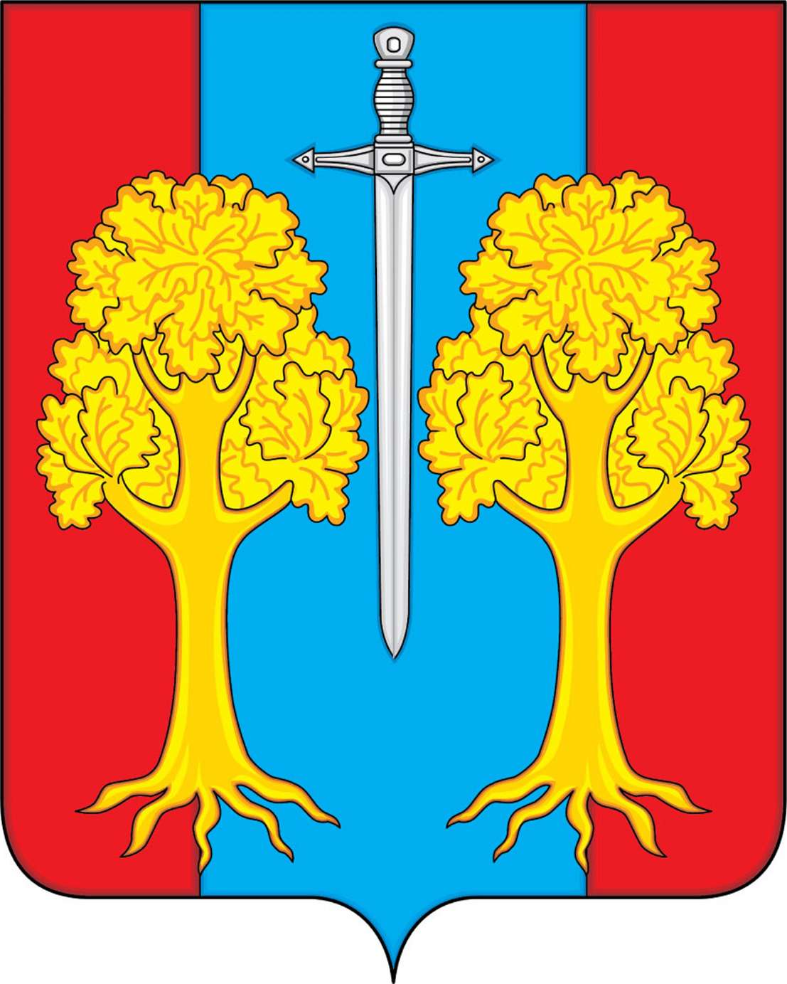

ПРИЛОЖЕНИЕ 2 к Положению "О гербе муниципального образования Павловское сельское поселение Рамонского муниципального района Воронежской области" от 23.05.2012 года № 96
ОДНОЦВЕТНЫЙ РИСУНОК ГЕРБА ПАВЛОВСКОГО СЕЛЬСКОГО ПОСЕЛЕНИЯ РАМОНСКОГО МУНИЦИПАЛЬНОГО РАЙОНА ВОРОНЕЖСКОЙ ОБЛАСТИ (гербовый щит)

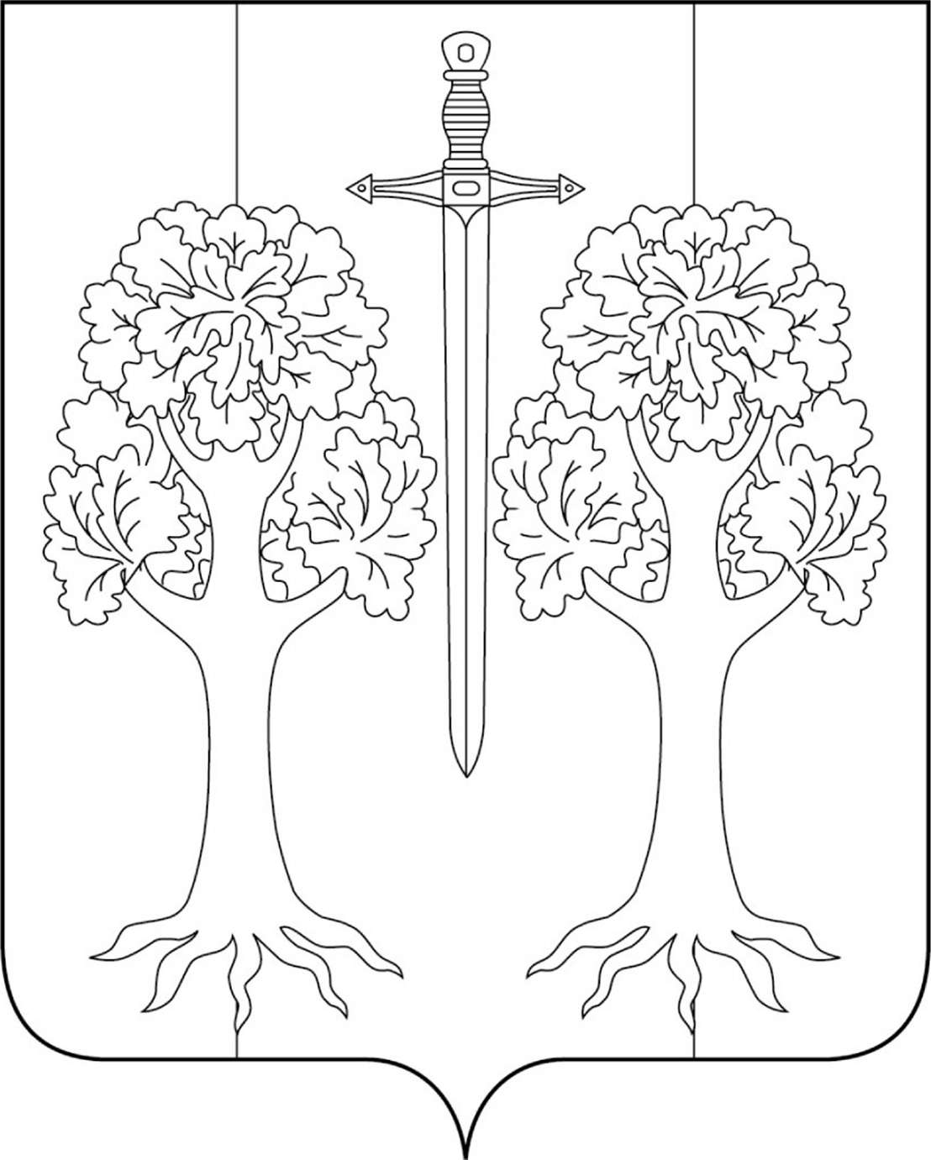

ПРИЛОЖЕНИЕ 3 к Положению "О гербе муниципального образования Павловское сельское поселение Рамонского муниципального района Воронежской области" от 23.05.2012 года № 96
ОДНОЦВЕТНЫЙ РИСУНОК С УСЛОВНОЙ ШТРИХОВКОЙ ДЛЯ ОБОЗНАЧЕНИЯ ЦВЕТА ГЕРБА ПАВЛОВСКОГО СЕЛЬСКОГО ПОСЕЛЕНИЯ РАМОНСКОГО МУНИЦИПАЛЬНОГО РАЙОНА ВОРОНЕЖСКОЙ ОБЛАСТИ (гербовый щит)

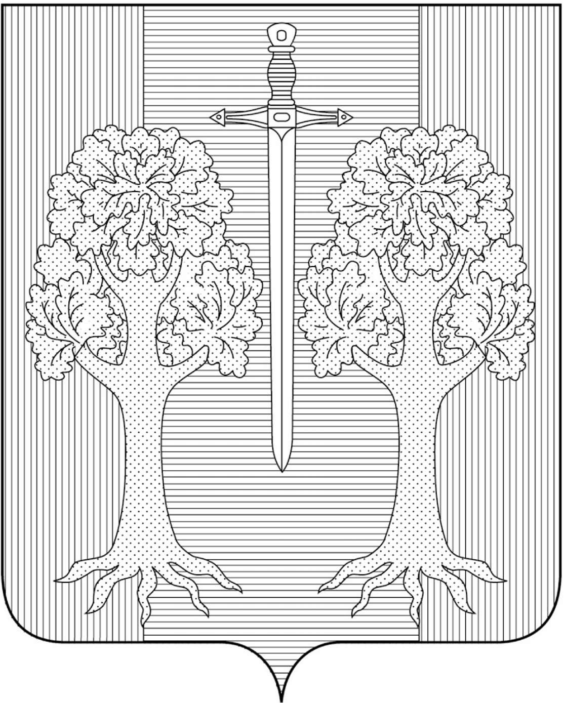
ПРИЛОЖЕНИЕ 4 к Положению "О гербе муниципального образования Павловское сельское поселение Рамонского муниципального района Воронежской области" от 23.05.2012 года №96

МНОГОЦВЕТНЫЙ РИСУНОК ГЕРБА ПАВЛОВСКОГО СЕЛЬСКОГО ПОСЕЛЕНИЯ РАМОНСКОГО МУНИЦИПАЛЬНОГО РАЙОНА ВОРОНЕЖСКОЙ ОБЛАСТИ (гербовый щит с вольной частью)

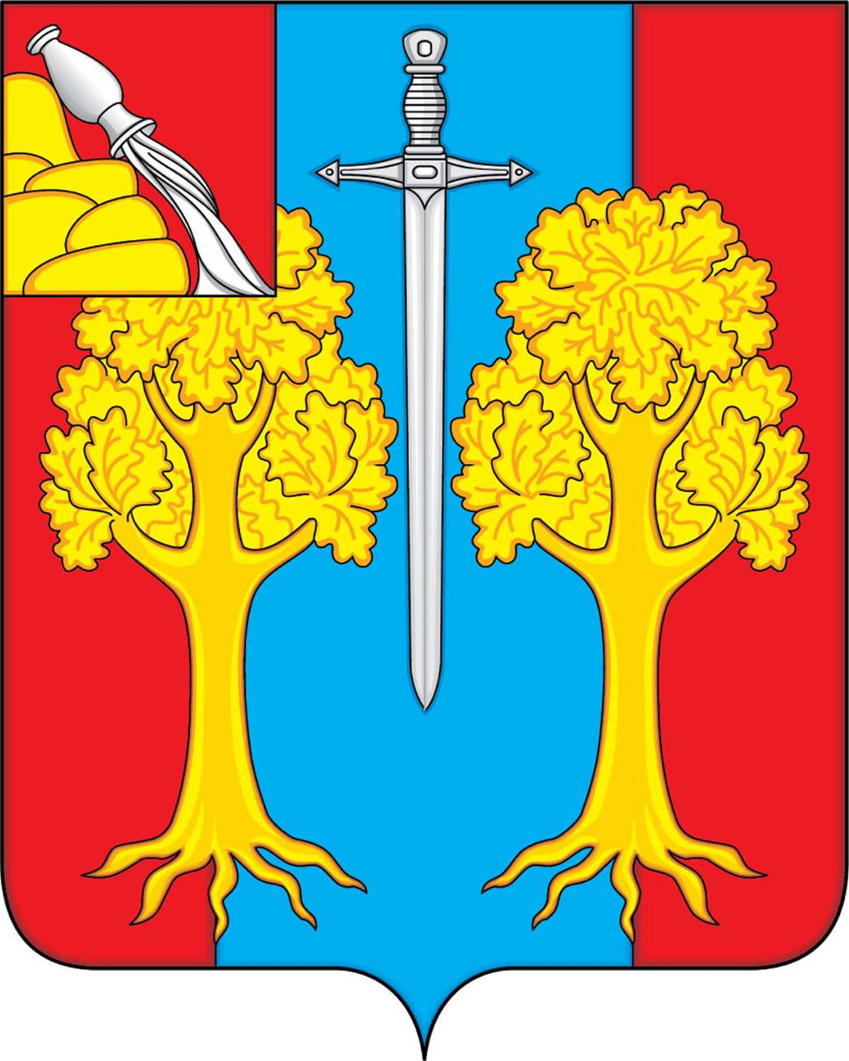

ПРИЛОЖЕНИЕ 5 к Положению "О гербе муниципального образования Павловское сельское поселение Рамонского муниципального района Воронежской области" от23.05.2012 года № 96

ОДНОЦВЕТНЫЙ РИСУНОК ГЕРБА ПАВЛОВСКОГО СЕЛЬСКОГО ПОСЕЛЕНИЯ РАМОНСКОГО МУНИЦИПАЛЬНОГО РАЙОНА ВОРОНЕЖСКОЙ ОБЛАСТИ (гербовый щит с вольной частью)

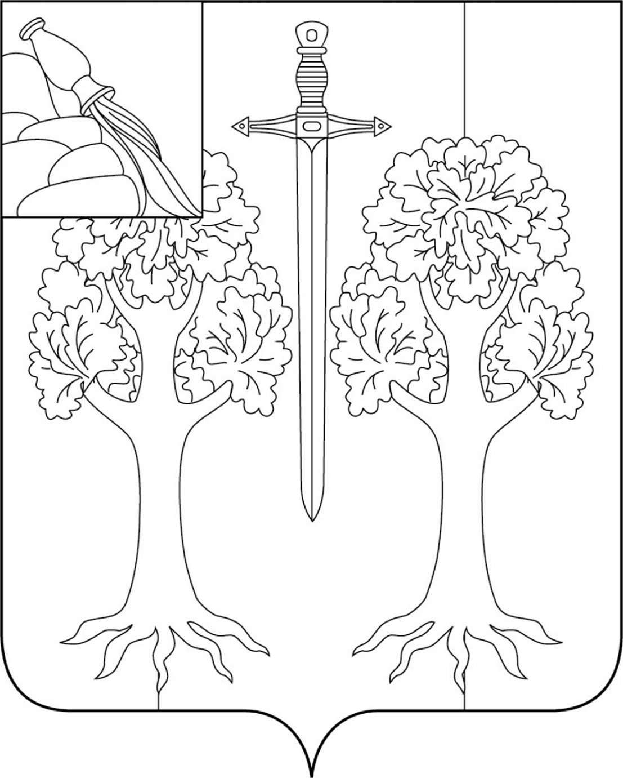

ПРИЛОЖЕНИЕ 6 к Положению "О гербе муниципального образования Павловское сельское поселение Рамонского муниципального района Воронежской области" от 23.05.2012 г. № 96

ОДНОЦВЕТНЫЙ РИСУНОК С УСЛОВНОЙ ШТРИХОВКОЙ ДЛЯ ОБОЗНАЧЕНИЯ ЦВЕТА ГЕРБА ПАВЛОВСКОГО СЕЛЬСКОГО ПОСЕЛЕНИЯ РАМОНСКОГО МУНИЦИПАЛЬНОГО РАЙОНА ВОРОНЕЖСКОЙ ОБЛАСТИ (гербовый щит с вольной частью)

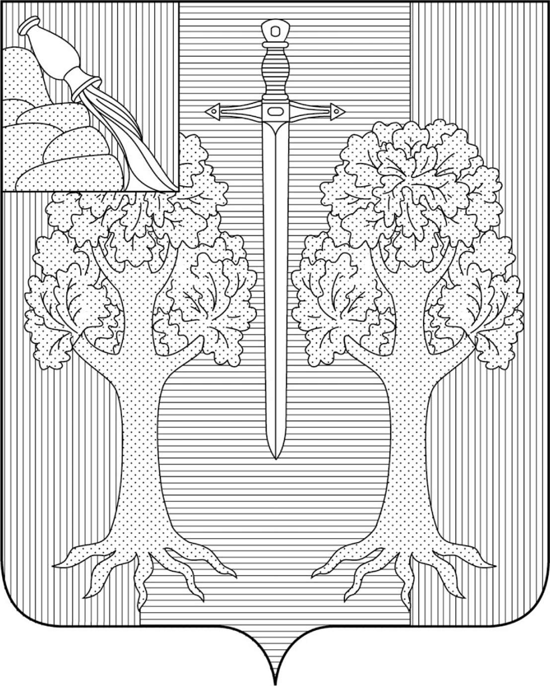

ПРИЛОЖЕНИЕ 7 к Положению "О гербе муниципального образования Павловское сельское поселение Рамонского муниципального района Воронежской области" от 23.05.2012 года № 96
МНОГОЦВЕТНЫЙ РИСУНОК ГЕРБА ПАВЛОВСКОГО СЕЛЬСКОГО ПОСЕЛЕНИЯ РАМОНСКОГО МУНИЦИПАЛЬНОГО РАЙОНА ВОРОНЕЖСКОЙ ОБЛАСТИ (коронованный щит с вольной частью)
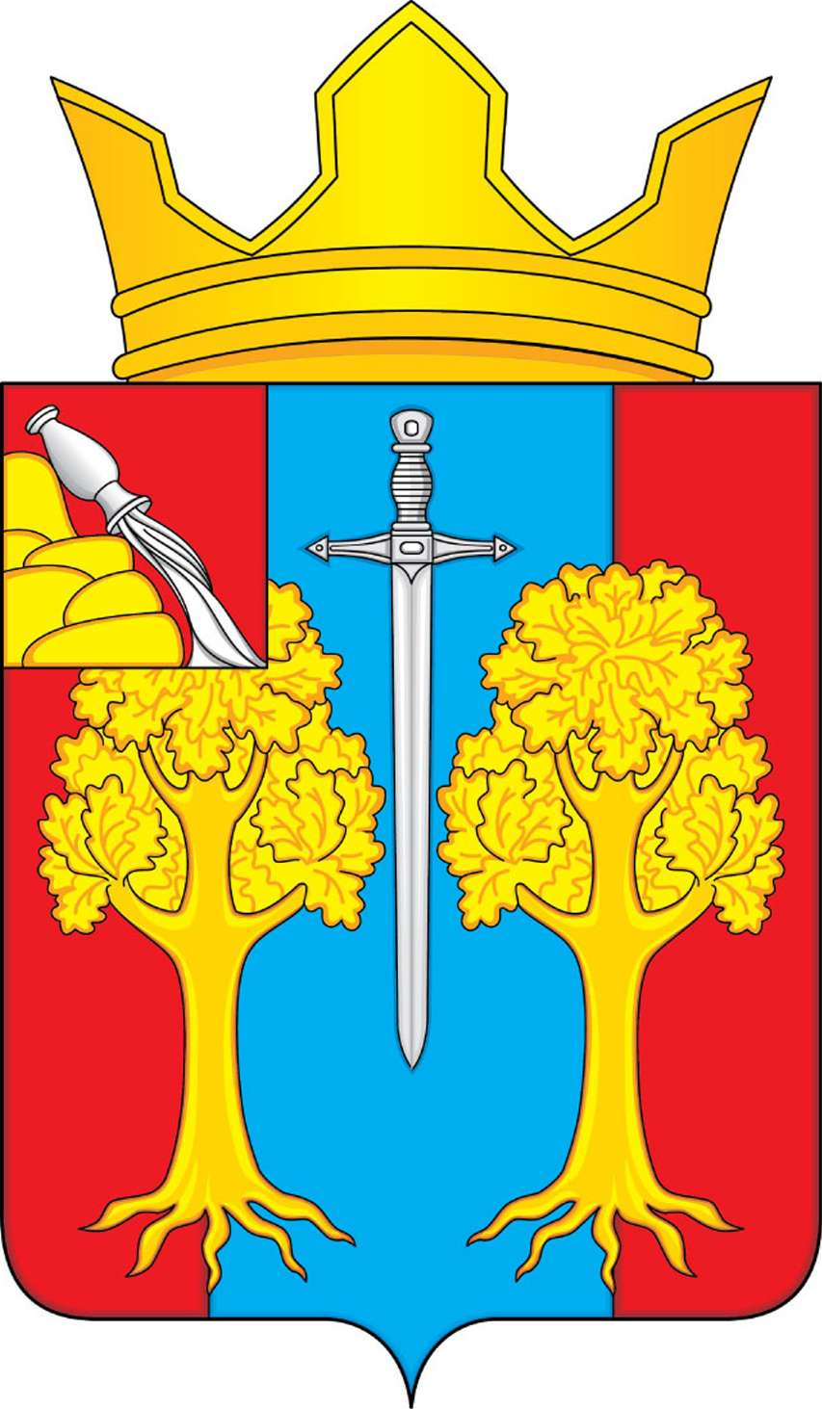

ПРИЛОЖЕНИЕ 8 к Положению "О гербе муниципального образования Павловское сельское поселение Рамонского муниципального района Воронежской области" от 23. 05.2012 г. № 96

ОДНОЦВЕТНЫЙ РИСУНОК ГЕРБА ПАВЛОВСКОГО СЕЛЬСКОГО ПОСЕЛЕНИЯ РАМОНСКОГО МУНИЦИПАЛЬНОГО РАЙОНА ВОРОНЕЖСКОЙ ОБЛАСТИ (коронованный щит с вольной частью)

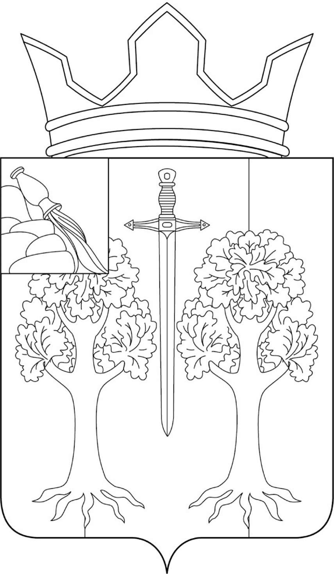

ПРИЛОЖЕНИЕ 9 к Положению "О гербе муниципального образования Павловское сельское поселение Рамонского муниципального района Воронежской области" от 23.05.2012 года № 96

ОДНОЦВЕТНЫЙ РИСУНОК С УСЛОВНОЙ ШТРИХОВКОЙ ДЛЯ ОБОЗНАЧЕНИЯ ЦВЕТА ГЕРБА ПАВЛОВСКОГО СЕЛЬСКОГО ПОСЕЛЕНИЯ РАМОНСКОГО МУНИЦИПАЛЬНОГО РАЙОНА ВОРОНЕЖСКОЙ ОБЛАСТИ (коронованный щит с вольной частью)
